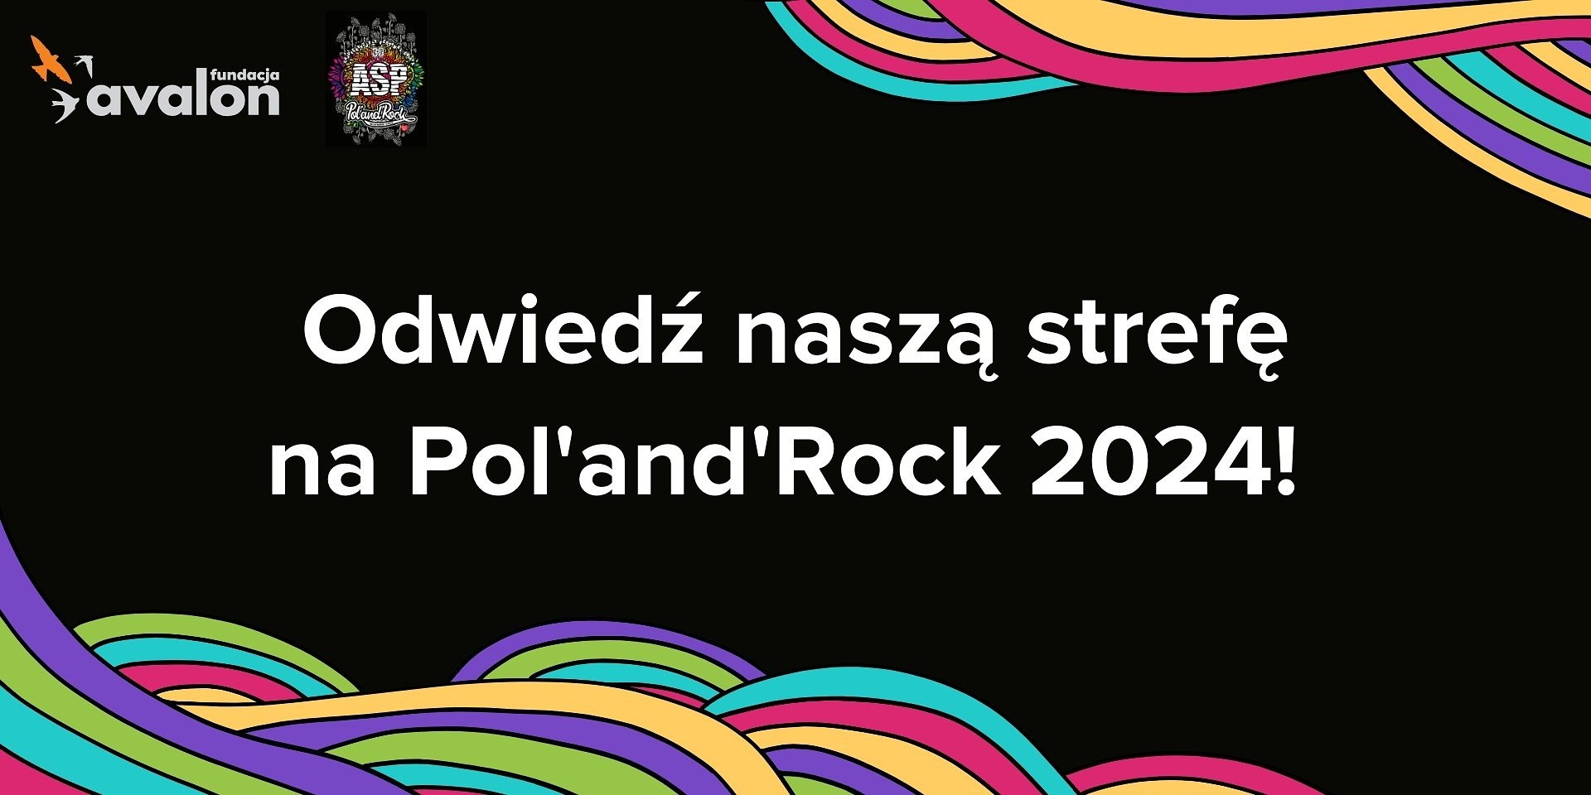

Festiwalowe lato w pełni - Fundacja Avalon obecna na Pol’and’Rock po raz szósty!

Szósty rok z rzędu to już pewna tradycja obecności Fundacji Avalon na Pol’and’Rocku! W tym roku strefa organizacji również pojawi się na Najpiękniejszym Festiwalu Świata w dniach od 31 lipca do 3 sierpnia w Czaplinku!

Czy jeszcze musisz dzielić? Warsztaty w festiwalowym rytmie

Fundacja Avalon już od blisko 18 lat wspiera osoby z niepełnosprawnościami i przewlekle chore na terenie całego kraju, ale także walczy z ich wykluczeniem i dyskryminacji. W myśl piosenki “Z tylu chmur”, którą festiwalowicze co roku wykonują na zakończenie Pol’and’Rock na czele z Piotrem Bukartykiem, Fundacja poprowadzi w swojej strefie szereg warsztatów, które mają na celu nie tylko edukację społeczną na temat niepełnosprawności, ale też wspólną zabawę.

W tegorocznej strefie Fundacji Avalon będzie można skorzystać z takich warsztatów jak:

· Warsztat z savoir vivre wobec OzN(środa 31 lipca, 15.00-16.30)

· Warsztat “Podróże bez barier” (piątek 2 sierpnia, 13.30-15.00)

· Warsztaty uwalniające głos (piątek 2 sierpnia, 16.00-17.30)

· Warsztaty integrujące dla dzieci i dorosłych (sobota 3 sierpnia, 13.30-15.00)

· Warsztaty z malowania koszulek (sobota 3 sierpnia, 16.00-18.00)

Sprawdź swoje siły i wiedzę!

Oprócz szeregu warsztatów, w strefie Fundacji Avalon będzie można sprawdzić swoje umiejętności czy wiedzę z wielu zakresów. Każdego poranka fizjoterapeuci pobudzą festiwalowiczów specjalnie przygotowanymi zajęciami sportowymi. W ciągu dnia będzie można wziąć udział w corocznym wyzwaniu handbike – rowerze napędzanym siłą rąk. Wszystkie wyniki będą zapisywane i Fundacja wyłoni zwycięzców, którzy otrzymają nagrody.

To nie koniec wyzwań! Czy pies przewodnik może wejść do miejsc publicznych? Jaką szerokość powinny mieć drzwi, aby były dostępne dla osób poruszających się na wózkach? Z takimi pytaniami będzie można się zmierzyć w czasie Wielkiego Quizu Fundacji Avalon. Na uczestników czekają pytania z zakresu dostępności, ale również seksualności i zdrowia intymnego osób z niepełnosprawnościami.

Wyścigi różnego rodzaju to zawsze świetna atrakcja. Festiwalowicze w tym roku będą mogli wziąć udział w wyścigach na wózkach! Uczestnicy będą rywalizować o najlepszy wynik pod okiem fizjoterapeutów Fundacji Avalon.

Festiwal dostępny dla wszystkich!

Organizatorzy festiwalu Pol'and’Rock co roku starają się zapewnić dostępność wydarzenia dla uczestników z niepełnosprawnościami. Wraz z Fundacją Avalon przygotowali specjalny poradnik, który można znaleźć na dedykowanej zakładce. To ważny krok w budowaniu świata bez barier i ograniczeń! W strefie Fundacji Avalon będzie również punkt techniczny, gdzie osoby z niepełnosprawnością będą mogły naładować swój wózek czy też podreperować koła.

O dostępności dużych imprez muzycznych i dostępności kultury posłuchać też będzie można w najnowszym odcinku podcastu Fundacji Avalon “Wystarczy Zacząć”, realizowanym w studio Anywhere.pl.

Odcinek zatytułowany “Festiwalowe brzmienia dla wszystkich” będzie poświęcony właśnie festiwalom oraz muzyce! Swoim doświadczeniem podzielą się Jakub Stanisławczyk oraz Malwina Łapińska. Już niebawem będzie można obejrzeć odcinek podcastu na kanale Anywere.pl oraz na platformach streamingowych.

Podczas Najpiękniejszego Festiwalu Świata Fundacja Avalon przygotowała mnóstwo aktywności. W strefie będzie znajdować się rozpiska z aktywnościami na każdy dzień. Tak wyglądała strefa Fundacji w ubiegłym roku. A z kim się widzimy na 30. Pol’and’Rock?

Fundacja Avalon to jedna z największych organizacji pozarządowych w Polsce wspierających osoby z niepełnosprawnościami i przewlekle chore. Organizacja powstała w 2006 roku, a od roku 2009 posiada status organizacji pożytku publicznego. Ma siedzibę w Warszawie, jednak swoim wsparciem obejmuje osoby potrzebujące z całej Polski. Fundacja oferuje pomoc potrzebującym w obszarze finansowym, a także prowadzi szereg programów społecznych i edukacyjnych, mających na celu zmianę postrzegania osób z niepełnosprawnościami w polskim społeczeństwie. Fundacja Avalon aktualnie wspiera ponad 14 500 osób z całej Polski. Łączna wartość pomocy udzielonej przez Fundację swoim podopiecznym wynosi ponad 400 mln złotych.

